Родители должны знать нормативные сроки развития детской речи. Это нужно для того, чтобы внимательно присмотреться к малышу, создать наиболее благоприятные условия для его развития.
Речь ребенка развивается задолго до того, как будет сказано первое слово и даже произнесены первые осознанные звуки. Развивать ее нужно с самого рождения, когда малыш постоянно слышит речь, обращенную в его адрес и разговоры родителей между собой. Особенно важным для развития речи является острый слух, именно на слух кроха воспринимает речь родителей и окружающих, запоминая слова и их значения. Не менее важна связь и со зрением, ассоциации с произносимыми словами и внешним видом предметов. Поэтому здоровью этих органов чувств (наряду со всеми остальными) нужно уделить внимание в самом начале.
Наиболее благоприятны для развития ребенка физический контакт с матерью, привязанность к ней. Для того чтобы малыш гулил и лепетал, нужно, чтобы он был сытым и сухим, а главное - чтобы он имел эмоциональное общение со взрослыми. На фоне радостного оживления все голосовые реакции становятся выразительными и стойкими: дети «разговаривают» с разнообразными интонациями и на протяжении длительного времени - 10-15 минут подряд. Нарушения развития детей могут наблюдаться в случаях, когда мать малоэмоциональна и больше руководствуется разумом. Она заботится о младенце, но мало играет с ним, или не заражается одновременно радостью, не ласкает. Подобный тип общения может предрасполагать к появлению у ребенка невротических состояний, страха и аутистических форм поведения.
Рекомендации родителям
- Массаж рук с кончиков пальцев до локтя
-растирание и разминание ладонной поверхности различными приемами;
-растирание и разминание круглой мышцы предплечья;
-растереть кончик (подушечку) каждого пальца и прищипнуть до реакции ребенка на легкую боль.
2. Пальчиковые игры
Доказано, что развитие моторики рук, пальчиковая гимнастика отражается на работе артикуляционного аппарата. В развитии мелкой моторики помогут конструкторы, игры-шнуровки, мозаика, пазлы, лепка из пластилина, кубики, рамки и вкладыши, фигурки на магнитах, куклы-перчатки, пальчиковые куклы, доски Сегена. Помогут здесь и самодельные мешочки, неплотно набитые фасолью, горохом, которые ребёнок будет перебирать, перебрасывая мешочек из руки в руку и т.д. Пальчиковые игры — это один из вариантов игр на мелкую моторику, и в сочетании с веселыми стишками и потешками.
3. Музыкальные игры
С самых первых месяцев жизни необыкновенно важно петь песенки малышу. В пении соединяются слова, их смысл и ритм — то, что нам нужно для развития речи. А также он видит лицо поющего, его губы, мимику, эмоцию. Все это способствует полноценному восприятию мелодии, ритма и слов. Можно просто произносить слова стиха нараспев, не спеша. Тут ведь главное, чтобы ритм совпадал, и чтобы малышу нравилось.
4. Подвижные игры
Нужно иметь в виду, что лепет очень связан с ритмическими движениями: ребенок ритмически взмахивает руками (часто стучит при этом игрушкой) или прыгает, держась за перила кроватки. При этом он выкрикивает слоги в ритме движений, а как только движения прекращаются, умолкает. Очень важно поэтому давать ребенку свободу движений - это способствует не только тренировке его моторики, но и развитию предречевых артикуляций. Так же словарь стимулируют игры, которые требуют навыка ориентировки в окружающем пространстве и умения изменять скорость движений
5. Совершенствование зрительного внимания. Особенно эффективны при формировании речи у ребенка игры с различными фигурами, специальными карточками и цветными предметами.
6. Чтение стихов и книг с яркими картинками и короткими выразительными стихами и фразами. Очень полезно распевание стихов, чтение по ролям. Слушая чтение, малыш воспринимает структуру речи, учит новые слова, слышит правильное неторопливое произношение фразы, слова.
7. Как можно реже пользоваться глаголом «скажи». Необходимо вызывать непроизвольные речевые реакции ребенка, которые должны поощряться. Не нужно приставать к нему с повторениями, задавать вопросы, если ребенок замыкается. Не давите на ребенка! Если ребенок произносит слоги, надо составлять из них простые слова и подкреплять предметной картинкой или демонстрацией этого предмета. Все его новые слова следует записывать и стимулировать ребенка к их произношению. Если это глагол - обязательно показывать соответствующее ему действие или иллюстрировать картинку с ним.
8. Все свои действия в присутствии ребенка необходимо сопровождать словами. Повторять их многократно. Такой комментарий позволяет сосредоточить внимание ребенка на происходящем.
9. Необходимо следить за своей речью. Фразы и предложения должны быть четкими, правильными и короткими, понятными для восприятия малышом.
10. Для стимулирования появления речи предлагаются разнообразные методические приемы:
- диалог (даже для самых маленьких деток мы можем устраивать диалоги с игрушками);
- имитация и звукоподражание - стихи (короткие);
- чтение иллюстрированных детских книг, понятных для ребенка.

Помните! Что основной «пусковой» момент появления речи - это общение.

МАДОУ Боровский детский сад «Журавушка»

«Профилактика задержки речевого развития у детей раннего возраста»

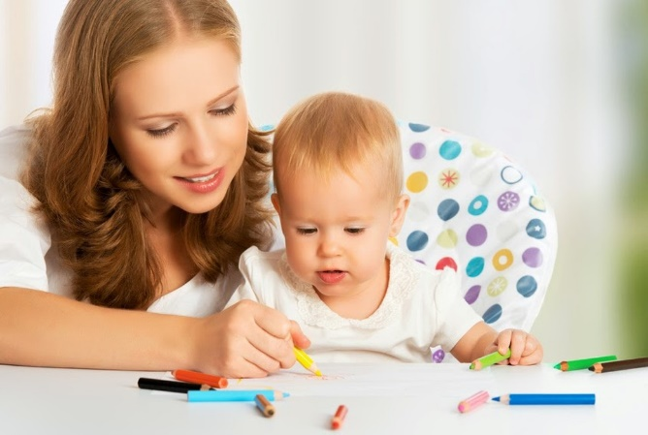

Учитель-логопед Шерстобитова А.Н.

